KOSGEB Destek Programları ile Fikirden Pazara

KOSGEB Destek Programları ile Fikirden Pazara

Dr. Uğur CORUH

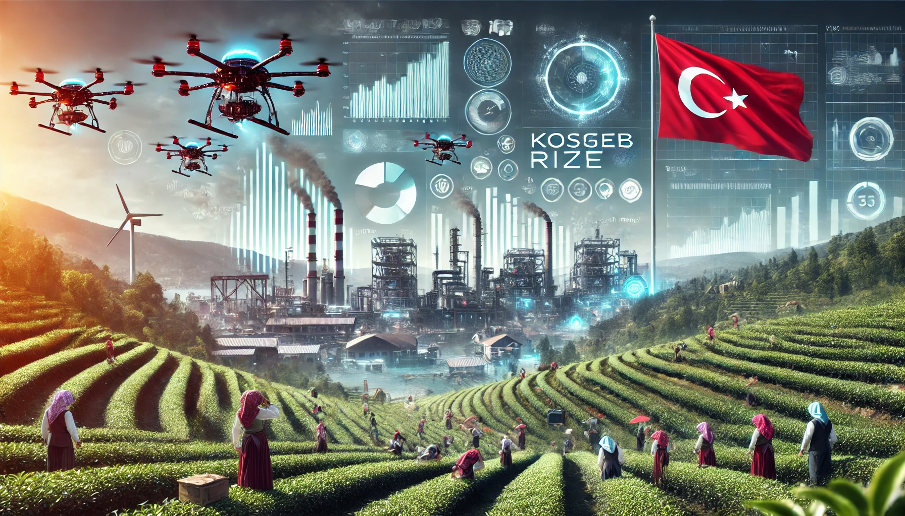

## Dosyaları İndir

* [PDF SUNUM](girisimcilik-giris.marp.pdf)
* [PPTX SUNUM](girisimcilik-giris.marp.pptx)
* [PDF DÖKÜMAN](girisimcilik-giris.pandoc.pdf)
* [WORD DÖKÜMAN](girisimcilik-giris.pandoc.docx)

# KOSGEB Destek Programları ile Fikirden Pazara

### **Proje nedir?** → **Nasıl Destek Alınır?** → **Nasıl başlarsınız?** → **Geliştirin, Büyütün, Ticarileştirin!**

**Projeyle işletmenizi büyütmenin adımlarını öğrenin!**

    

#### **Dr. Uğur CORUH**

* **Coruh Arge ve Teknoloji, Genel Müdür**
* **Recep Tayyip Erdoğan Üni. Bilgisayar Müh. Böl. Dr. Öğr. Üyesi**

### **Proje Nedir ve Neden Önemlidir?**



Proje, belirli bir hedefe ulaşmak için yapılan planlı çalışmalardır. İşletmenizi büyütmek, yeni ürünler sunmak veya verimliliği artırmak gibi amaçlar için projeler yapılır.

* Amaç
* Hedef
* Plan
* Eylem
* Sonuç

### **Proje Unsurları**

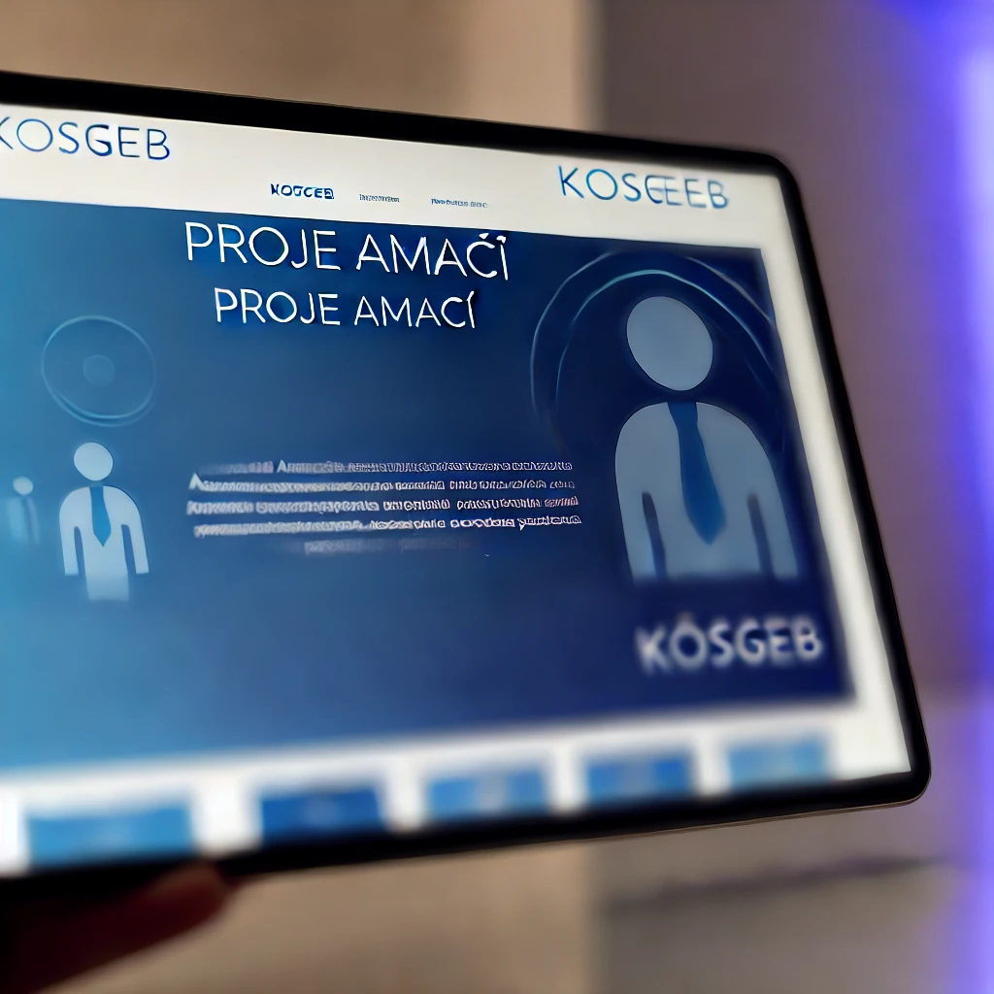

* **Proje Amacı**  
  Projenin genel amacı, hedeflenen sorunları çözmek ya da fırsatları değerlendirmektir.
* **Proje Hedefleri**  
  Projenin spesifik ve ölçülebilir sonuçlarıdır.
* **Projenin Yenilikçi Yönü**  
  Projenin diğer projelere göre yenilikçi ve özgün özellikleri nelerdir?
* **Proje Süresi**  
  Projenin tahmini başlangıç ve bitiş tarihleri, proje süresi hakkında bilgi sağlar.
* **Proje Personeli**  
  Projeye katkı sağlayan kişilerin rolleri ve uzmanlık alanları.
* **Proje Bütçesi**  
  Projenin maliyeti ve bütçe kalemleri.
* **Proje Yöntem ve Uygulaması**  
  Proje hangi yöntemler ve stratejiler ile gerçekleştirilecek?
* **Proje Çıktıları**  
  Proje tamamlandığında elde edilecek çıktılar ve sonuçlar.

### **Proje yapmanın amacı nedir?**



* Projeler, işletmenizi geliştirmek için yeni fırsatlar yaratır.
* KOSGEB destekleriyle projelerinizi finanse edebilir ve işletmenizin büyümesine yardımcı olabilirsiniz.

### **İşletmemi nasıl geliştirebilirim?**



* Mevcut İşinizi Analiz Edin İhtiyacınızı belirleyin
* Çözüm yollarını düşünün,
* Üretimi artırabilir,
* Yeni ürünler sunabilir
* Daha çok müşteri çekmek için Reklam yapabilirsiniz.

### **KOSGEB Nedir?**



* KOSGEB, küçük ve orta ölçekli işletmelere destek sağlayan bir kurumdur.
* Türkiye’de KOBİ’ler ile ilgili en etkin kurumdur.
* KOBİ’lerin ihracattaki payını artırmayı hedefler,
* KOBİ’lerin İstihdama katkılarını artırmayı amaçlar,
* İşletmenizi geliştirmek için gereken finansmanı sağlamak amacıyla projelere başvuru yapabilirsiniz.

### **KOSGEB Desteğinin İşletmelere Faydaları Nelerdir?**



* Projelerinizi daha hızlı ve düşük riskle hayata geçirmek için maddi destek alırsınız.
* Bu destek,
  + yeni makine almak,
  + işyerinizi büyütmek veya
  + pazarlama yapmak için kullanılabilir.

### **KOSGEB’e nasıl başvurabilirim?**



* KOSGEB Veritabanına Kayıt Olunuz
* Kayıtlı iseniz Beyannamenizi Güncelleyiniz
* Başvuracağınız Destek Programı İle İlgili Bilgi Alınız
* Tüm Başvurular wwww.kosgeb.gov.tr üzerinden elektronik ortamda yapılmaktadır.

### **İş planı nedir?**



İş planı, - işletmenizin gelecekte ne yapacağını, - nasıl gelir elde edeceğini ve - neye ihtiyaç duyduğunu anlatan bir belgedir.

KOSGEB destekleri için iş planı gereklidir.

### **İş planını nasıl hazırlarım?**



* İşletmenizin ne yapacağını,
* hangi ürün veya hizmeti sunacağını,
* kimlere hitap edeceğini ve bu
* projeyi nasıl gerçekleştireceğinizi yazın.

### **İş Planı (Proje Bilgi) Dökümanını Doldurunuz**

* KOSGEB tarafından girişimcilere verilen desteklerin genel çerçevesini tanımlar.

### **İşletmeye İlişkin Bilgiler**

* Ünvanı
* Vergi numarası
* Ortakları
* Organizasyon şeması ve personel sayıları ve dağılımı
* Üretim yeri ve üretim tesisi bilgileri
* Üretim alanı
* Üretim yeri
* Diğer kurum kuruluşlara verdiği projeler ve aldığı teşvik ve yardımlar

### **İşletme Makine Parkuru**

* Makine/Teçhizat Adı
* Adet
* Yerli/İthal
* Özellikleri

### **Proje Konusu Ürüne İlişkin Bilgiler**

* Proje konusu ürünün tanıtımı.

### **Proje Konusu Ürüne İlişkin Dış Ticaret Verileri**

* Son 3 Yıl
  + İthalat Tutarı (USD)
  + İhracat Tutarı (USD)
  + Dış Ticaret Açığı (USD)

### **Ürüne İlişkin Yurtiçi – Yurtdışı Pazar Büyüklüğü**

* Son 3 Yıl
  + Yurt İçi Pazar Büyüklüğü (Toplam Satışlar USD)
  + Yurt Dışı Pazar Büyüklüğü (Toplam Satışlar USD)
  + Yurt İçi Talep Miktarı (Adet)
  + Yurt İçi Arz Miktarı (Adet)
  + Yurt Dışı Talep Miktarı (Adet)
  + Yurt Dışı Arz Miktarı (Adet)
  + Sektör Küresel Büyümesi (%)

### **Ürüne-Muadiline İlişkin İhracat ve İthalat Bilgileri**

* Son 3 Yıl
  + Ürüne İlişkin İthalat (USD)
  + Muadiline İlişkin İthalat (USD)
  + Ürüne İlişkin İhracat (USD)
  + Muadiline İlişkin İhracat (USD)

### **Rakip Firmalar**

* Rakip Firma Adı
* Pazar Payı (%)
* Üstün Yönleri
* Zayıf Yönleri

### **Mevcut ve Potansiyel Müşteriler ile Talepleri**

* Müşteri Bilgileri
* Öngörülen Müşteri Talepleri

### **Üretim-Satış Planı**

Üretim-satış planı, işletmenin belirli bir dönem içinde üretim ve satış hedeflerini içeren önemli bir belgedir. Bu plan:

* Üretilecek ürünlerin maliyetlerini,
* Yurt içi ve yurt dışı satış fiyatlarını,
* Öngörülen yurt içi ve yurt dışı satış miktarlarını,
* Beklenen toplam satış gelirlerini,
* Toplam maliyetleri,
* Beklenen kârı içerir.

Bu bilgiler, işletmenin üretim kapasitesini ve pazarlama stratejisini belirlemede önemli bir rol oynar.

### **Yatırımın Geri Dönüş Süresi**

Yatırımın geri dönüş süresi, yapılan yatırımın ne kadar sürede geri kazanılacağını gösterir. Bu süreyi etkileyen faktörler şunlardır:

* Beklenen kâr,
* Amortisman giderleri,
* Toplam maliyet ve gelir,
* İndirgenme oranı ve bugünkü değer,
* Yatırımın tutarı ve geri dönüş süresi,
* Başabaş noktası (gelirlerin, yatırım maliyetlerini karşılayarak ne zaman eşitleneceğini gösterir).

### **İşletmenin Tarihçesi, Mevcut Faaliyetleri, Ortakları ve Proje Deneyimleri**

* İşletmenin tarihçesi
* Mevcut faaliyetleri kapsamında ürettiği ürün/ürün grupları
* Proje deneyimleri ile işletme sahibi/ortaklarının geçmiş deneyimleri, eğitimleri ve yürüttüğü faaliyetler
* Başvuru yapan işletme dışında ortak olduğu firmaların adı ve vergi numaraları

### **Proje Konusu ile İlgili Mevcut Durum**

* Proje konusuyla ilgili işletmenin mevcut faaliyetleri
* İhtiyaçların mevcut durumda nasıl karşılandığı
* Diğer çalışmalar

### **Projenin Amacı ve Gerekçesi**

* Projeye hangi nedenlerle ihtiyaç duyulduğu
* Proje hazırlığı ve teknik fizibilite çalışmaları kapsamında yapılanlar
* Proje ile nelerin amaçlandığı

### **Projenin Konusu**

* Proje kapsamında gerçekleştirilecek faaliyetler
* Proje ile işletmenin:
  + Üretim/hizmet sunum kapasitesi
  + Ürün/hizmet çeşitliliği
  + Teknoloji düzeyi
  + Teknik bilgi gelişimi
  + İhracat potansiyeli
  + İnsan kaynağı niteliği gibi konulara etkisi
* Proje çıktısının sektörde karşıladığı çözümler
* Başka sektörde uygulanabilirliği

### **Projenin Hedef ve Faaliyetleri**

* Proje hedef ve faaliyetlerinin aşağıdaki hedef kartları ile açıklanması gerekmektedir.
* Her bir hedef altında:
  + İlgili hedefe ulaşmak için yürütülecek faaliyetler
  + Faaliyetlerin çıktıları maddeler halinde listelenerek
  + Her bir hedefle ilgili proje giderleri gerekçeleriyle birlikte anlatılacaktır.
* Bu bölüme yazılan faaliyet isimleri “3.1 Faaliyet - Zaman Planı” bölümündeki faaliyet isimleri ile aynı olacaktır.

### **Projenin Hedeflere, Pazara ve Rekabet Durumuna Etkisi**

* İşletmenin orta ve uzun dönemli hedefleri
* Projenin bu hedeflere ulaşmada ne şekilde katkı sağlayacağı
* Projenin:
  + İşletmenin pazar payına
  + Pazar genişliğine etkisi
  + Proje yerinin lojistik açıdan uygunluğu

### **Riskler, Önlemler ve Varsayımlar**

* Projenin uygulanma sürecinde ve sonrasında karşılaşılabilecek muhtemel riskler
* Bunlara ilişkin alınacak önlemler
* Proje uygulama sürecine olumlu etkisi olabilecek hususlar (varsayımlar)

### **Projede Kullanılacak İşletme Kaynakları**

* Projede kullanılmak üzere:
  + İşletmenin sahip olduğu personel
  + Makine benzeri kaynaklar
  + Proje sürecinde kendi imkanları ile gerçekleştireceği giderler
  + Bunların projeye olan katkısı

### **Proje Yönetimi**

* Proje Yöneticisi ile işletme yöneticileri ve ilgili birimler arasında:
  + Proje konusundaki iletişim ve koordinasyonun nasıl sağlanacağı
  + Proje ilerleyişi ile ilgili gözden geçirme sistematiği
  + KOSGEB proje izleme süreçlerine ilişkin görev dağılımı
* Proje Yöneticisi değişikliği durumunda proje yönetiminde aksama olmayacak şekilde kurgu oluşturulmalıdır.

### **Sürdürülebilirlik**

* Proje tamamlandıktan sonra projenin beklenen sonuçlarının sürdürülebilirliğinin nasıl sağlanacağı
* Hem kurumsal hem mali açıdan sürdürülebilirlik açıklaması

### **İş Modeli Tuvali**

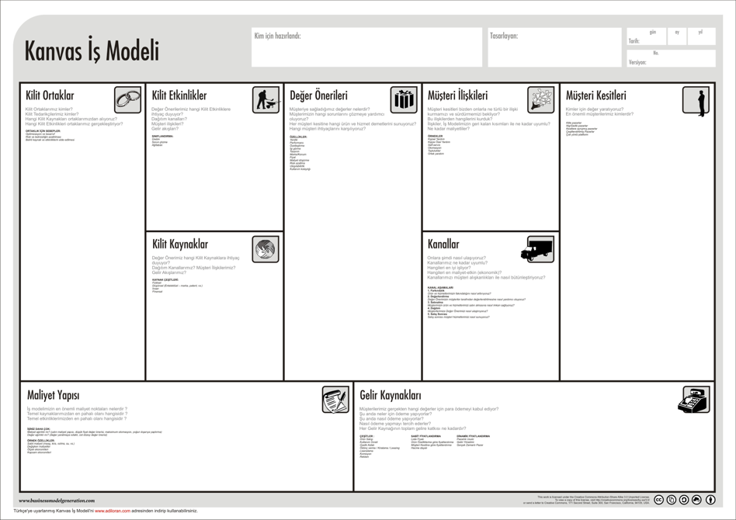

### **SWOT Analizi ile İşletmenizi Değerlendirin**

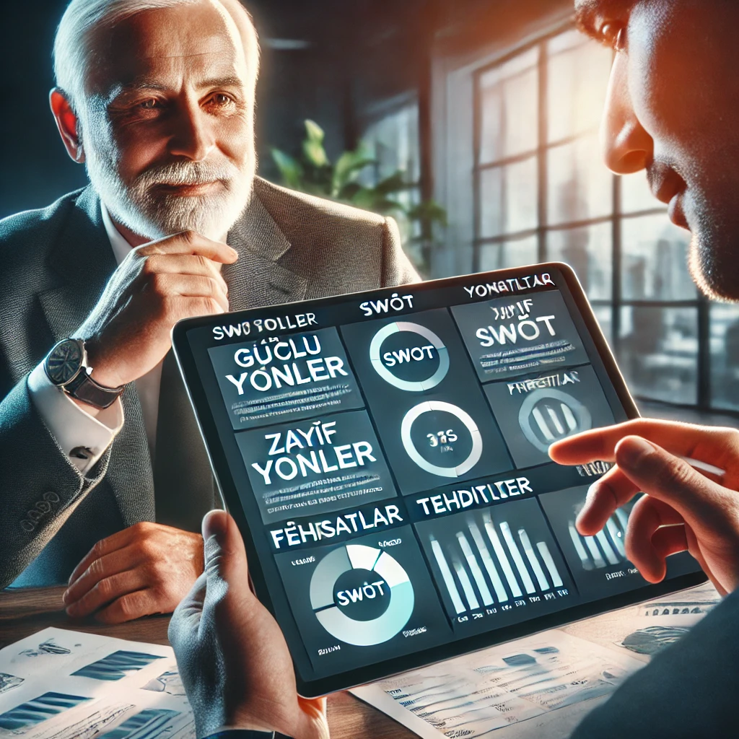

* İşletmenizin güçlü ve zayıf yönleri neler?
* Müşteri memnuniyeti yüksek olabilir, ancak dijital altyapınız eksik olabilir.

SWOT ile işletmenizin güçlü ve zayıf yönlerini analiz edin, İş Model Kanvası ile iş planınızı stratejik bir çerçevede oluşturun.

#### **SWOT Tablosu**

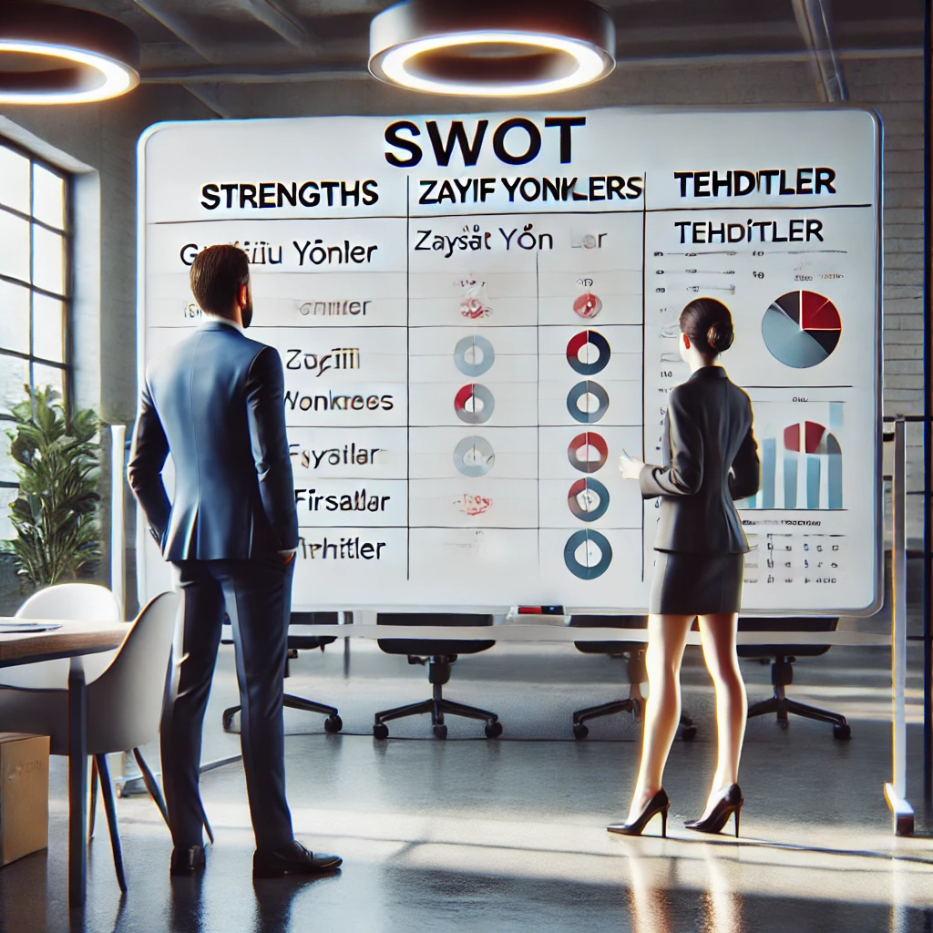

* **Güçlü Yönler**: Kaliteli ürünler, müşteri sadakati.
* **Zayıf Yönler**: Dijital altyapı eksikliği, yetersiz pazarlama.
* **Fırsatlar**: Online satışa geçiş, yeni müşteri kitlesi.
* **Tehditler**: Artan rakip sayısı, değişen pazar dinamikleri.

# KOSGEB Destek Programları ile Fikirden Pazara

    

* Daha fazla bilgi: [kosgeb.gov.tr](https://www.kosgeb.gov.tr)
* Sıkça Sorular Sorular Sayfasını İnceleyebilirsiniz
  + https://www.kosgeb.gov.tr/Web/Genel/SSS.aspx?KatID=2
* Ticaret odalarından danışmanlık ve destek alabilirsiniz.

#### **Dr. Uğur CORUH**

* **Coruh Arge ve Teknoloji, Genel Müdür**
* (ugur.coruh[*]coruh.com.tr)
* **Recep Tayyip Erdoğan Üni. Bilgisayar Müh. Böl. Dr. Öğr. Üyesi**
* (ugur.coruh[*]erdogan.edu.tr)

